一 The words “car, auto, best” should have the following frequencies in the ten documents “Doc1, .., Doc10”. Simply assume that all other words in the documents are stop words. Please, compute the tf-idf weight for each term.

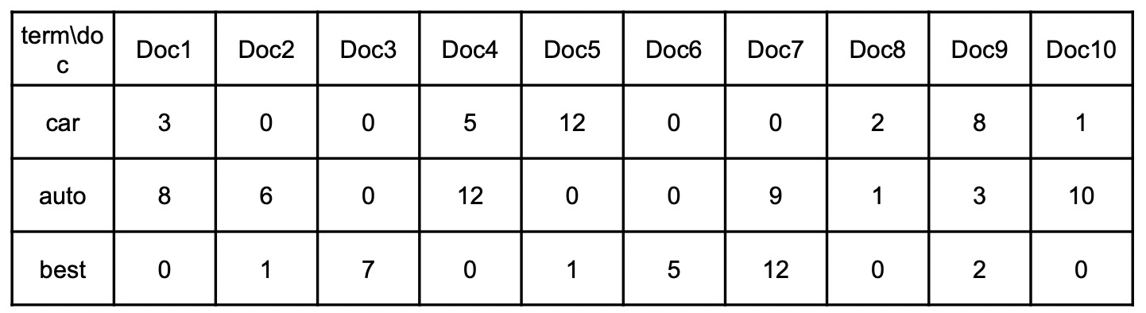

二. 在Word2Vec的参数学习过程中，给出损失函数L_{CE}，请给出得到梯度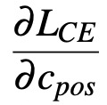、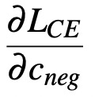、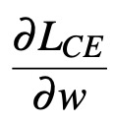的推到过程。

三. 假设有以下神经网络，完成以下题目：
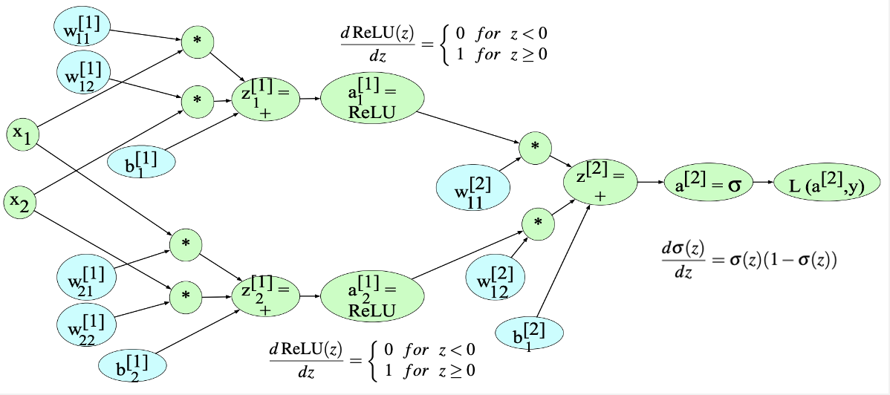

- 在该例子中什么是输入层，隐藏层，输出层，并对不同的层和层之间的权重矩阵进行维度标记。(例如：输入层为a，维度为2x1，输入层与隐藏层之间的权重矩阵，维度为1x2，……)

- 使用链式法则，在损失函数L上，分别对z^{[2]}，z^{[1]}₁，z^{[1]}₂，x₁，x₂，进行求偏导(写出求导过程)。

